
Označ úrazy hnědě, nemoci žlutě
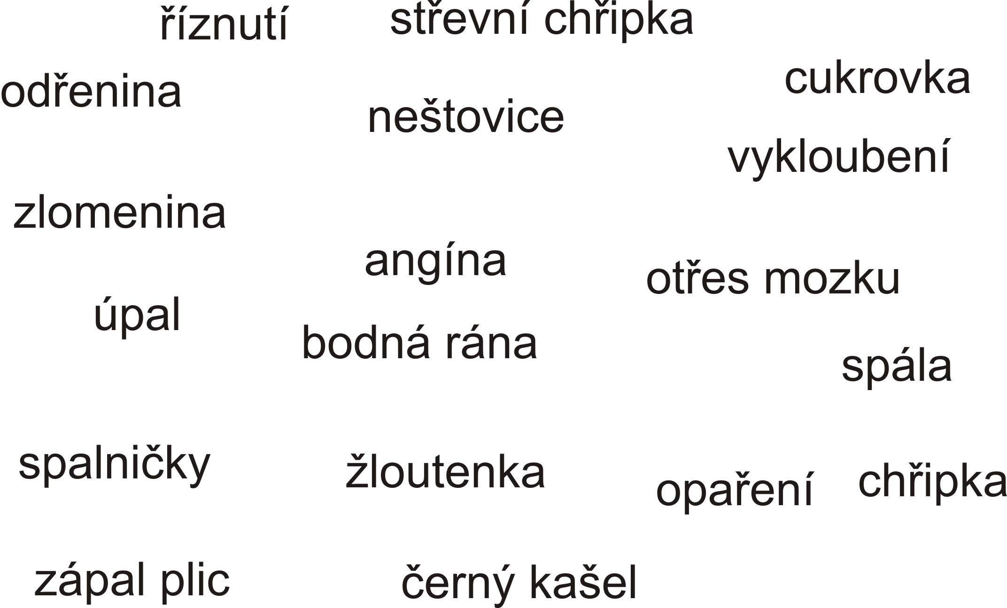

Doplň důležitá telefonní čísla

 | HASIČI
 | ZÁCHRANKA
 | POLICIE ČR

